Контракт № ______/______
на оказание услуг по текущему ремонту котельной «Терморобот» для нужд ФГБОУ ВО Сибирская пожарно-спасательная академия ГПС МЧС России
ИКЗ ______________________________________________
г. Железногорск
Красноярский край «____» ____________ 2026г.

Федеральное государственное бюджетное образовательное учреждение высшего образования «Сибирская пожарно-спасательная академия» Государственной противопожарной службы Министерства Российской Федерации по делам гражданской обороны, чрезвычайным ситуациям и ликвидации последствий стихийных бедствий» (СПСА ГПС МЧС РОССИИ), именуемое в дальнейшем «Заказчик», в лице начальника Академии Сергеева Ивана Юрьевича, действующего на основании Устава, с одной стороны, и __________________________________ в лице ____________________________, действующего на основании ___________, именуемое в дальнейшем «Исполнитель», с другой стороны, совместно именуемые «Стороны», на основании п.5 части 1 ст. 93 Федерального закона № 44-ФЗ от 05.04.2013 «О контрактной системе в сфере закупки товаров, работ, услуг для государственных и муниципальных нужд», заключили настоящий контракт (далее – Контракт) о нижеследующем:

1. Предмет Контракта
  - По настоящему Контракту Заказчик поручает, а Исполнитель принимает на себя обязательства оказать услуги по текущему ремонту котельной «Терморобот» для нужд ФГБОУ ВО Сибирская пожарно-спасательная академия ГПС МЧС России (далее – Услуга) а Заказчик обязуется принять надлежаще оказанные услуги и оплатить их в порядке и на условиях, предусмотренных настоящим Контрактом.
  - Объем, содержание и сроки оказания услуг, определяются условиями настоящего договора, Актом проверки технического состояния угольной котельной от 13.07.2026 (Приложение №1), Калькуляцией (Приложение № 2), являющимися неотъемлемой частью настоящего контракта.
  - Место оказания услуг: Красноярский край, г. Дивногорск, Нижний проезд, 29.
  - Сроки оказания услуг:
Начало - не позднее 3 (трех) рабочих дней с момента заключения Контракта;
Окончание - до 15 сентября 2026 года.

2. Цена Контракта и порядок оплаты
2.1. Цена настоящего Контракта составляет ____________ (___________) рублей _____ копеек в том числе НДС/без НДС____________ (___________) рублей _____ копеек.
2.2. Цена контракта включает в себя стоимость оказанных услуг, уплату налогов, сборов и других обязательных платежей, расходов, возникающих у Исполнителя при исполнении настоящего контракта.
2.3. Цена Контракта является твёрдой и определяется на весь срок его исполнения (ч. 2 ст. 34 Закона № 44-ФЗ), за исключением случаев, предусмотренных п.1 ч.1 ст.95 Закона № 44-ФЗ снижение цены Контракта по соглашению сторон без изменения иных условий Контракта, и п.2 ч.1 ст.95 Закона № 44-ФЗ увеличение или уменьшение количества товара, объема работы или услуги и пропорционально увеличение или уменьшение цены Контракта по соглашению сторон, но не более чем на 10 процентов цены Контракта.
2.4. В случае, если Контракт заключается с физическим лицом, за исключением индивидуального предпринимателя или иного занимающегося частной практикой лица, сумма, подлежащая уплате физическому лицу, уменьшается на размер налоговых платежей, связанных с оплатой Контракта.
2.5. Оплата по Контракту осуществляется в рублях Российской Федерации по факту оказания услуг в безналичной форме, путем перечисления денежных средств на расчетный счет Исполнителя на основании выставленного счета в течение 7 (семи) рабочих дней с даты завершения приемки, оформленной актом по форме 0510452.
Источник финансирования: за счет субсидий на выполнение государственного задания.
2.6. В цену Контракта, указанную в п. 2.1, включены: стоимость услуг, стоимость необходимых для ремонта деталей и запасных частей, расходы на доставку, разгрузку, накладные расходы, налоги, сборы и другие обязательные платежи.

3. Права и обязанности Сторон
3.1. «Исполнитель» обязан:
3.1.1. Оказывать услуги, являющиеся предметом настоящего Контракта, в соответствии с нормативно-технической документацией, условиями настоящего Контракта, а также требованиями законодательства Российской Федерации, в том числе:
- Федеральный закон от 30 декабря 2009 г. N 384-ФЗ "Технический регламент о безопасности зданий и сооружений;
- Федеральный закон от 22 июля 2008 г. N 123-ФЗ «Технический регламент о требованиях пожарной безопасности»;
- иные нормативно-правовые документы, принятые на территории РФ, регламентирующие данный вид услуг.
3.1.2. К оказанию услуг привлекать лиц, осуществляющих деятельность и имеющих опыт по эксплуатации (включая техническое обслуживание и текущий ремонт), техническому перевооружению, ремонту, консервации оборудования котельных данного типа.
3.1.3. Оказывать услуги согласно Калькуляции, в соответствии с действующими нормативными документами, с соблюдением правил пожарной безопасности, правил техники безопасности и охраны труда, собственными силами.
3.1.4. Ремонт котельного оборудования проводить в рабочие дни с 08:30 час. до 17:30 час. кроме выходных (не рабочих дней): суббота, воскресенье, праздничные дни;
3.1.5. В случае аварийной ситуации, обеспечить прибытие аварийных служб на объект в течение 40 минут, в любое время суток.
Диспетчерская служба исполнителя должна работать круглосуточно, включая выходные и праздничные дни.
3.1.6. Извещать Заказчика обо всех обстоятельствах, затрудняющих или делающих невозможным исполнение своих обязательств по настоящему Контракту в течение трех дней с момента их возникновения.
3.1.7. Исполнитель принимает на себя обязательство обеспечить проведение работ с использованием собственных материалов, необходимых деталей и узлов (комплектующих). Комплектующие должны быть новыми, без следов использования. При выполнении работ Исполнитель должен применять строительные материалы, изделия и оборудование, соответствующие техническим условиям, государственным стандартам.
3.1.8. Исполнитель вправе использовать в процессе оказания услуг, по письменному согласованию с Заказчиком, аналогичные строительные материалы, изделия и оборудование, которые соответствуют или превосходят по своим техническим характеристикам, при этом окончательная цена настоящего Контракта остается неизменной.
3.1.9. Выполнять иные обязанности, предусмотренные настоящим Контрактом.
3.2. «Исполнитель» вправе:
3.2.1. Требовать обеспечение своевременной приемки оказанных услуг, подписания документов и оплаты оказанных услуг в установленные сроки.
3.2.2. Получать от Заказчика информацию, необходимую для исполнения условий по настоящему Контракту.
3.3. «Заказчик» обязан:
3.3.1. Своевременно сообщать в письменной форме Исполнителю о недостатках, обнаруженных в ходе оказания услуг или приемки исполненных обязательств.
3.3.2. Своевременно принять и оплатить надлежащим образом оказанные услуги в соответствии с настоящим Контрактом.
3.3.3. Провести экспертизу оказанных услуг, в части их соответствия условиям Контракта. Заказчик вправе произвести экспертизу своими силами или с привлечением экспертов, экспертных организаций, осуществляющих свою деятельность на основании контрактов, заключенных с Заказчиком в соответствии с Федеральным законом от 05.04.2013 г. № 44 «О контрактной системе в сфере закупок товаров, работ, услуг для обеспечения государственных и муниципальных нужд».
3.3.4. Выполнять иные обязанности, предусмотренные настоящим Контрактом.
3.4. «Заказчик» вправе:
3.4.1. Требовать от Исполнителя, надлежащего выполнения обязательств в соответствии с условиями настоящего Контракта, а также требовать своевременного устранения выявленных недостатков.
3.4.2. Требовать от Исполнителя предоставления надлежащим образом оформленной отчетной документации и материалов, подтверждающих исполнение обязательств в соответствии с на оказание услуг.
3.4.4. Привлекать экспертов, специалистов и иных лиц, обладающих необходимыми знаниями в области сертификации, стандартизации, безопасности, оценки качества и т.п., для участия в проведении экспертизы оказанных услуг и представленной Исполнителем отчетной документации.
3.4.5. Определять лиц, непосредственно участвующих в контроле за ходом оказания Исполнителем услуг и (или) участвующих в сдаче-приемке исполненных обязательств по настоящему Контракту.
3.4.6. Предъявить Исполнителю требование о возмещении убытков в случае расторжения настоящего Контракта вследствие нарушения обязательства Исполнителем и оказания услуг иным Исполнителем, по основаниям, предусмотренным ст. 524 Гражданского кодекса Российской Федерации.

4. Порядок сдачи-приемки выполненных услуг

4.1. Приемка оказанных услуг осуществляется в полном соответствии с условиями контракта.
В соответствии с приказом Минфина России от 15.04.2021 61н «Об утверждении унифицированных форм электронных документов бухгалтерского учета», применяемых при ведении бюджетного учета, бухгалтерского учета государственных (муниципальных) учреждений, и Методических указаний по их формированию и применении» Стороны обязаны применять при приемке товаров (работ, услуг) Акт приемки товаров, работ, услуг (ф. 0510452), который формируется в целях оформления приемки поставленных товаров, выполненных работ, оказанных услуг, предусмотренной договором, включая оформление количественного и (или) качественного расхождения, несоответствия ассортимента принимаемых материальных ценностей сопроводительным документам грузоотправителя (поставщика (подрядчика), и информации о транспортировке груза (например, сведений о целостности пломб и упаковок при транспортировке) возникающих в результате приемки товаров, работ, услуг.
Акт приемки (ф. 0510452) формируется Заказчиком на основании документов, подтверждающих оказание услуг.
4.2. По завершении оказания услуг, в течение 5 (пяти) рабочих дней Исполнитель представляет Заказчику, подписанный со своей стороны Акт сдачи-приемки оказанных услуг в 2 (Двух) экземплярах.
4.3. Не позднее 5 (Пяти) рабочих дней со дня получения от Исполнителя Акта сдачи-приемки оказанных услуг, подписанного Исполнителем, Заказчик рассматривает результаты и осуществляет приемку оказанных услуг по настоящему Контракту на предмет соответствия их объема, качества требованиям, изложенным в настоящем Контракте, и направляет Исполнителю подписанный Заказчиком 1 (Один) экземпляр Акта сдачи-приемки оказанных услуг, либо запрос о предоставлении разъяснений касательно результатов оказанных услуг, или в тот же срок мотивированный отказ от принятия результатов оказанных услуг, или акт с перечнем выявленных недостатков, необходимых доработок и сроком их устранения. В случае отказа Заказчика от принятия результатов оказанных услуг в связи с необходимостью устранения недостатков и доработку результатов оказанных услуг Исполнитель обязуется в срок, установленный в акте, составленном Заказчиком, устранить указанные недостатки и произвести доработку за свой счет.
4.4. В случае получения от Заказчика запроса о предоставлении разъяснений касательно результатов оказанных услуг, или мотивированного отказа от принятия результатов оказанных услуг, или акта с перечнем выявленных недостатков, необходимых доработок и сроком их устранения, Исполнитель в течение 3 (Трех) рабочих дней обязан предоставить Заказчику запрашиваемые разъяснения в отношении оказанных услуг или в срок, установленный в указанном акте, содержащем перечень выявленных недостатков и необходимых доработок, устранить полученные от Заказчика замечания, недостатки, произвести доработку и передать Заказчику приведенный в соответствие с предъявленными требованиями, замечаниями комплект отчетной документации, отчет об устранении недостатков, выполнении необходимых доработок, а также повторный подписанный Исполнителем Акт сдачи-приемки оказанных услуг в 2 (Двух) экземплярах.
4.5. В случае если по результатам устранения Исполнителем недостатков и выполнении доработок в надлежащем порядке и в установленные сроки, в случае отсутствия у Заказчика запросов касательно представления разъяснений и доработок, в отношении оказанных услуг, Заказчик принимает оказанные услуги и подписывает 2 (Два) экземпляра Акта сдачи-приемки оказанных услуг, один из которых направляет Исполнителю в порядке, предусмотренном Контрактом.
4.6. Подписанный Заказчиком и Исполнителем Акт сдачи-приемки выполненных услуг и предъявленные Исполнителем Заказчику счет, счет-фактура на оплату цены Контракта являются основанием для оплаты Исполнителю выполненных услуг.

5. Ответственность сторон

5.1. Стороны несут ответственность за неисполнение или ненадлежащее исполнение своих обязательств в соответствии с действующим законодательством РФ.
5.2. Размер штрафа за неисполнение или ненадлежащее исполнение Сторонами обязательств по контракту (за исключением просрочки исполнения) устанавливается в порядке, предусмотренном Постановлением Правительства РФ от 30.08.2017 № 1042.
5.3. В случае просрочки исполнения Исполнителем обязательств (в том числе гарантийного обязательства), предусмотренных Контрактом, а также в иных случаях неисполнения или ненадлежащего исполнения Исполнителем обязательств, предусмотренных Контрактом, Заказчик направляет Исполнителю требование об уплате неустоек (штрафов, пеней).
Пеня начисляется за каждый день просрочки исполнения Исполнителем обязательства, предусмотренного Контрактом, начиная со дня, следующего после дня истечения установленного Контрактом срока исполнения обязательства, и устанавливается Контрактом в размере одной трехсотой действующей на дату уплаты пени ключевой ставки Центрального банка Российской Федерации от цены Контракта, уменьшенной на сумму, пропорциональную объему обязательств, предусмотренных Контракта и фактически исполненных Исполнителем.
5.4. За каждый факт неисполнения или ненадлежащего исполнения Исполнителем обязательства, предусмотренного Контрактом, которое не имеет стоимостного выражения, размер штрафа составляет 1000 рублей.
5.5. В случае просрочки исполнения Заказчиком обязательств, предусмотренных Контрактом, а также в иных случаях неисполнения или ненадлежащего исполнения Заказчиком обязательств, предусмотренных Контрактом, Исполнитель вправе потребовать уплаты неустоек (штрафов, пеней).
Пеня начисляется за каждый день просрочки Заказчиком исполнения обязательства, предусмотренного Контрактом, начиная со дня, следующего после дня истечения установленного Контрактом срока исполнения обязательства. Такая пеня устанавливается Контрактом в размере одной трехсотой действующей на дату уплаты пеней ключевой ставки Центрального банка Российской Федерации от не уплаченной в срок суммы.
5.6. Заказчик вправе удержать сумму неустойки (пени, штрафа) при окончательном расчете с Исполнителем.
5.7. Уплата неустойки (пени, штрафа) не освобождает стороны от обязанности исполнить свои обязательства, вытекающие из настоящего Контракта.
5.8. Сторона освобождается от уплаты неустойки (штрафа, пени) если докажет, что неисполнение или ненадлежащее исполнение обязательства, предусмотренного Контрактом, произошло вследствие непреодолимой силы или по вине другой стороны.
5.9. При расторжении Контракта в связи с односторонним отказом стороны Контракта от исполнения Контракта другая сторона Контракта вправе потребовать возмещения только фактически понесенного ущерба, непосредственно обусловленного обстоятельствами, являющимися основанием для принятия решения об одностороннем отказе от исполнения Контракта.
5.10. Вред, причиненный третьим лицам по вине Исполнителя при исполнении обязательств по Контракту, возмещается за его счет.

6. Форс-мажорные обстоятельства

6.1. Сторона освобождается от ответственности за частичное или полное неисполнение обязательств по Контракту, если такое неисполнение является следствием обстоятельств непреодолимой силы, включая землетрясение, наводнение, пожар, тайфун, ураган и другие стихийные бедствия, военные действия, массовые заболевания и действия органов государственной власти и управления, влияющие на возможность исполнения сторонами своих обязательств по Контракту.
Указанные события должны носить чрезвычайный, непредвиденный и непредотвратимый характер, возникнуть после заключения Контракта и не зависеть от воли сторон.
6.2. При наступлении обстоятельств непреодолимой силы сторона должна без промедления, но не позднее 3 (Трех) календарных дней, известить о них другую сторону в любой форме, предпочтительно – в письменной. В извещении должны быть сообщены данные о характере обстоятельств, а также по возможности оценка их влияния на возможность исполнения обязательств по Контракту и срок исполнения обязательств.
6.3. По прекращении указанных обстоятельств сторона должна без промедления, но не позднее 3 (Трех) календарных дней, известить об этом другую сторону в письменной форме. В извещении должен быть указан срок, в который предполагается исполнить обязательства по Контракту. Если сторона не направит или несвоевременно направит извещение, она лищается права ссылаться на такие обстоятельства, а та уже должна возместить другой стороне убытки, причиненные неизвещением или несвоевременным извещением.
6.4. Сторона должна в течение 10 (Десяти) календарных дней с момента прекращения форс-мажорных обстоятельств передать другой стороне сертификат торгово-промышленной палаты или иного компетентного органа или организации о наличии и продолжительности форс-мажорных обстоятельств.
6.5. В случае наступления форс-мажорных обстоятельств срок исполнения сторонами обязательств по Контракту отодвигается в пределах текущего финансового года соразмерно времени, в течение которого действовали такие обстоятельства и их последствия.
6.6. Если форс-мажорные обстоятельства и их последствия продолжают действовать более 1 (Одного) месяца, стороны в возможно короткий срок проведут переговоры с целью выявления приемлемых для обеих сторон альтернативных способов исполнения Контракта и достижения соответствующей договоренности.

7. Изменение, расторжение Контракта

7.1. Изменение существенных условий контракта при его исполнении не допускается, за исключением их изменения по соглашению сторон в следующих случаях:
а) при снижении цены контракта без изменения предусмотренных контрактом объема услуг, качества оказываемых услуг, и иных условий контракта;
б) если по предложению Заказчика увеличивается предусмотренный контрактом объем оказываемых услуг не более чем на десять процентов или уменьшается предусмотренный контрактом объем оказываемых услуг не более чем на десять процентов. При этом по соглашению сторон допускается изменение с учетом положений Российской Федерации цены контракта пропорционально дополнительному объему услуг исходя из установленной в контракте цены единицы услуги, но не более чем на десять процентов цены контракта. При уменьшении предусмотренного контрактом объема услуг стороны контракта обязаны уменьшить цену контракта исходя из цены услуги;
7.2. При исполнении контракта не допускается перемена Исполнителя, за исключением случая, если новый Исполнитель является правопреемником Исполнителя по такому контракту вследствие реорганизации юридического лица в форме преобразования, слияния или присоединения.
7.3. В случае перемены Заказчика права и обязанности Заказчика, предусмотренные контрактом, переходят к новому Заказчику.
7.4. Расторжение контракта допускается по соглашению Сторон, по решению суда, в случае одностороннего отказа Стороны контракта от исполнения контракта в соответствии с гражданским законодательством.
7.5. Сторона, решившая расторгнуть настоящий контракт, должна направить письменное уведомление о намерении расторгнуть настоящий контракт другой Стороне не позднее, чем за 10 (десять) рабочих дней до предполагаемого дня расторжения настоящего контракта.
7.6. При расторжении контракта в связи с односторонним отказом Стороны вправе потребовать возмещения только фактически понесенного ущерба, непосредственно обусловленного обстоятельствами, являющимися основанием для принятия решения об одностороннем отказе от исполнения контракта.
7.7. Любые изменения и дополнения к настоящему контракту имеют силу только в том случае, если они оформлены в письменном виде и подписаны обеими Сторонами.

8. Порядок разрешения споров

8.1. Все споры и разногласия, возникающие при исполнении Контракта, решаются сторонами путем переговоров. При невозможности достижения соглашения сторон споры и разногласия, возникающие при исполнении Контракта, подлежат разрешению в Арбитражном суде Красноярского края в порядке, предусмотренном законодательством РФ.
8.2. Досудебный порядок урегулирования споров, предусматривающий направление претензии контрагенту, является обязательным.
8.3. Сторона, которой предъявлена претензия, обязана рассмотреть такую претензию в течение 10 (Десяти) календарных дней с момента ее получения и сообщить о своем решении другой стороне путем направления ответа в письменной форме.

9. Гарантийные обязательства

9.1. Исполнитель предоставляет на результат оказанных услуги гарантию качества в течении 12 (Двенадцати) месяцев с момента передачи результата услуг Заказчику.
9.2. В течение срока действия гарантии качества, указанного в п. 9.1, Исполнитель, осуществляет за свой счет устранение последствий некачественно оказанных услуг, предусмотренных настоящим Контрактом, в течение 5 (Пяти) рабочих дней с момента его оповещения Заказчиком.

10. Срок действия Контракта

10.1. Контракт вступает в силу с момента его подписания сторонами и действует по 31.12.2026, а в части осуществления оплаты и гарантийных обязательств – до их полного исполнения.

11. Соблюдение антикоррупционного законодательства

11.1. Стороны обязуются соблюдать применимое законодательство по противодействию коррупции и противодействию легализации (отмыванию) доходов, полученных преступным путем, включая, помимо прочего, любые и все следующие законы, постановления, принятые во исполнение таких законов (с учетом изменений и дополнений, периодически вносимых в такие законодательные акты) («Антикоррупционное законодательство»):
(a) Федеральный закон № 273-ФЗ от 25 декабря 2008 г. «О противодействии коррупции».
(b) Федеральный закон от 7 августа 2001 г. N 115-ФЗ «О противодействии легализации (отмыванию) доходов, полученных преступным путем, и финансированию терроризма».
11.2. При исполнении своих обязательств Стороны, их аффилированные лица, работники или посредники обязуются не совершать каких-либо действий (отказываются от бездействия), которые противоречат требованиям Антикоррупционного законодательства, в том числе, воздерживаются от прямого или косвенного, лично или через третьих лиц предложения, обещания, дачи, вымогательства, просьбы, согласия получить, и получения взяток в любой форме (в том числе, в форме денежных средств, иных ценностей, имущества, имущественных прав или иной материальной и/или нематериальной выгоды) в пользу или от каких-либо лиц для оказания влияния на их действия или решения с целью получения любых неправомерных преимуществ или с иной неправомерной целью.
11.3. При выявлении одной из Сторон случаев личной заинтересованности аффилированных лиц или работников Сторон, приводящей или могущей привести к конфликту интересов той или иной стороны настоящего договора, она обязуется в письменной форме уведомить об этих нарушениях другую Сторону.

12. Прочие условия

12.1. Контракт составлен в двух подлинных экземплярах, имеющих одинаковую юридическую силу, по одному для каждой из сторон.
12.2. В случае изменения юридических адресов, банковских реквизитов сторона обязана сообщить об этом другой стороне в течение 10 (десяти) календарных дней в письменной форме.
12.3. При исполнении Контракта не допускается перемена Исполнителя, за исключением случаев, когда новый Исполнитель является правопреемником Исполнителя по такому Контракту вследствие реорганизации юридического лица в форме преобразования, слияния или присоединения. В случае перемены Заказчика по Контракту его права и обязанности по такому Контракту переходят к новому Заказчику в том же объеме и на тех же условиях.
12.4. Ответственные лица за исполнение Контракта:
от Заказчика Чичерин Кирилл Игоревич, тел.+7960-771-07-77, эл.почта sibstroika2011@mail.ru;
от Исполнителя ______________________, тел______________, эл.почта _________________.
12.5. Во всем остальном, что не предусмотрено Контрактом, стороны руководствуются законодательством РФ.
12.6. Приложения к Контракту, являющиеся его неотъемлемой частью:
Приложение № 1 – АКТ проверки технического состояния угольной котельной от 13.07.2026;
Приложение № 2 – Калькуляция на оказание услуг.

13. Юридические адреса, банковские реквизиты сторон
на момент подписания Контракта

«Заказчик»  СПСА ГПС МЧС РОССИИ |  | «Исполнитель»
Юридический адрес: 662972, Красноярский край, г. Железногорск, ул. Северная, д. 1  ОГРН 1157847144542  ИНН 2452042345, КПП 245201001  р/сч. 03214643000000015107,  ОКЦ № 1 СибГУ Банка России//УФК по Новосибирской области, г Новосибирск,  БИК 015004950,  кор/сч. 40102810445370000043  УФК по Новосибирской области (СПСА ГПС МЧС РОССИИ, л/сч 20196Э23070)  КБК 00000000000000000130  УИН 0, ОКВЭД 85.22, ОКФС 12,  ОКАТО 04535000000, ОКОПФ 75103,  ОКПО 08947153, ОКОГУ 1311500, КОФК 1900,  ОКТМО 04735000  Т. (3919) 73-54-05, 73-54-02, 73-90-14  e-mail: info@sibpsa.ru, sibstroika2011@mail.ru  Начальник Академии  _____________________/И.Ю. Сергеев/  М.П. |  | __________________________  Адрес: __________________________  ОГРН __________________________  ИНН ___________________________  р/с _____________________________  ________________________________  к/с _____________________________  БИК ___________________________  E-mail: ______________________  «Исполнитель»  _____________________/_____________/  М.П.

Приложение № 1
к Контракту
от ______________№_________
АКТ
проверки технического состояния угольной котельной от 13.07.2026.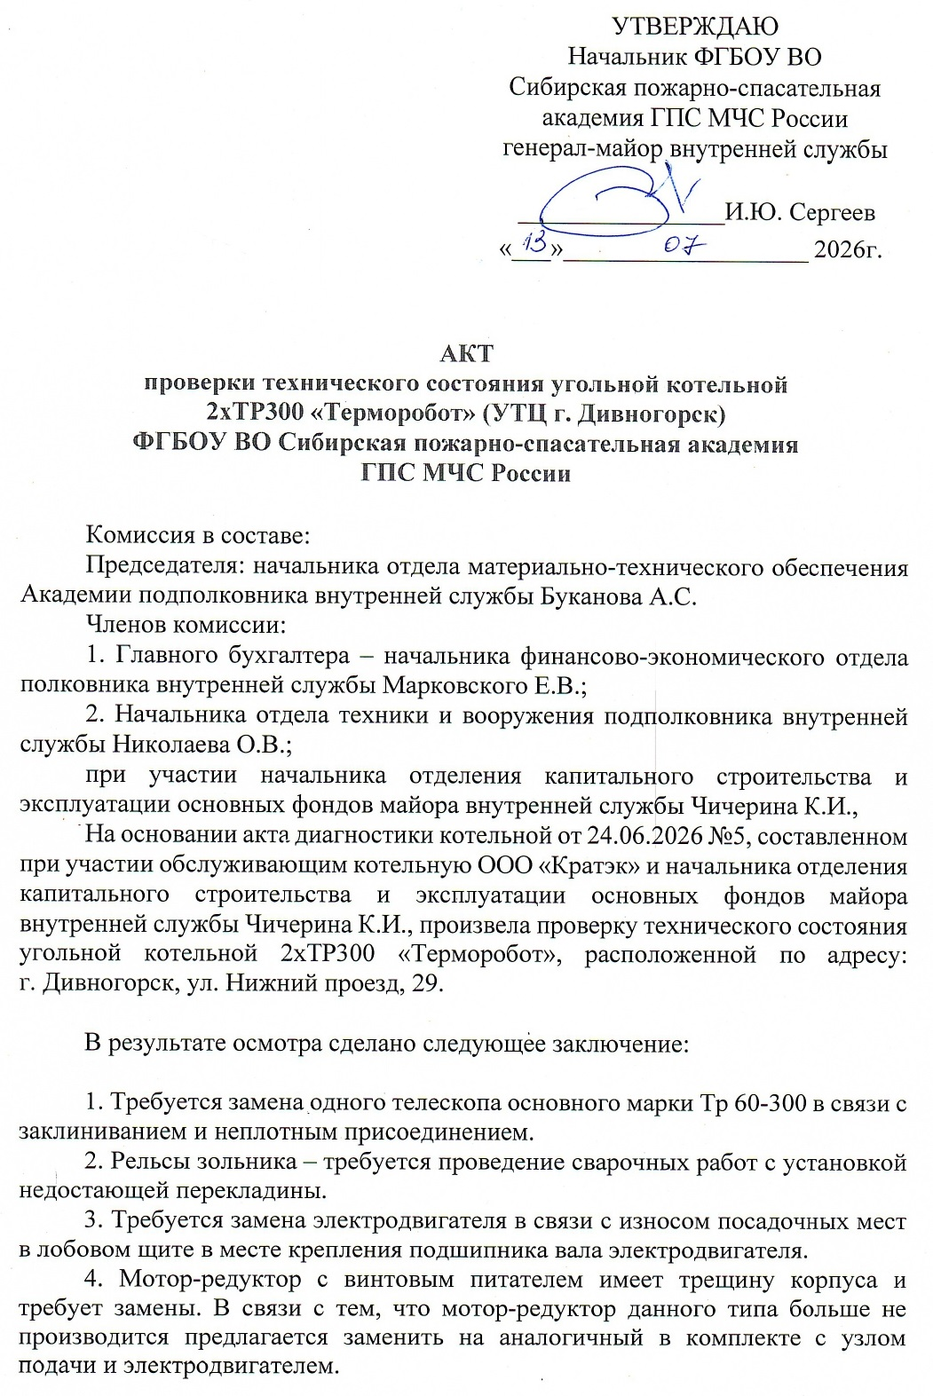

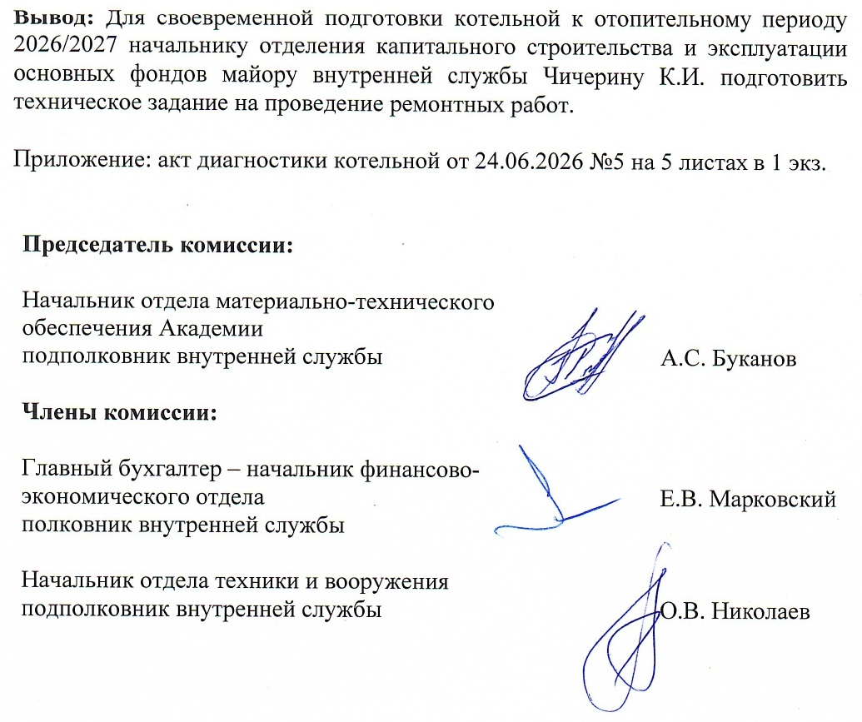

ЗАКАЗЧИК  Начальник Академии | ИСПОЛНИТЕЛЬ
___________________/И.Ю. Сергеев/  М.П. | ____________________ / /  М.П.

Приложение № 2
к Контракту
от ______________№_________

КАЛЬКУЛЯЦИЯ

на оказание услуг по проведению текущему ремонту котельной «Терморобот 300 кВт»

№ | Наименование выполняемых работ и используемых при этом материалов | Страна производства | Ед. | Кол-во | Цена с НДС/ без НДС | Сумма
1 | Узел подачи в сборе (100-400) шпонка (демонтаж-монтаж) |  | шт | 1
2 | Редуктор DRV 0,40/090 -600-14/160 (в сборе) (демонтаж-монтаж) |  | шт | 1
3 | Электродвигатель АИР 63В6 0,25кВт/1000 об. IM2081 (лапы+фланец) (демонтаж-монтаж) |  | шт | 1
4 | Телескоп основной Тр 60-300 (демонтаж-монтаж) |  | шт | 1
5 | Труба (ст) 20х40х2 проф. 1м.п = 1,76кг |  | кг | 1,76
6 | Электродвигатель 5АИ 63В2 0,55/3000  IM 2081 (лапы+фланец) (демонтаж-монтаж) |  | шт | 1
7 | Подшипник 202-RS-15/35/11 (демонтаж-монтаж) |  | шт | 2
8 | Подшипник 203-RS 17/40/12 (демонтаж-монтаж) |  | шт | 3
9 | Подшипник 204-RS 20/47/14 (демонтаж-монтаж) |  | шт | 1
10 | Токарно-сварочные работы | чел. ч |  | 0,5

Итого: __________ (______________) рублей ____ копеек, включая НДС/без НДС.

ЗАКАЗЧИК  Начальник Академии | ИСПОЛНИТЕЛЬ
___________________/И.Ю. Сергеев/  М.П. | ____________________ / /  М.П.

